|  |  |  |  |  |
| --- | --- | --- | --- | --- |
| logoKM | logoKM | | POLITECHNIKA ŚLĄSKA  WYDZIAŁ ELEKTRYCZNY  KATEDRA MECHATRONIKI | logoKM |
| Instrukcja do ćwiczenia laboratoryjnego | | | | |
| Przedmiot: | | Przetwarzanie i Wizualizacja Danych Pomiarowych | |  |
| Symbol ćwiczenia: | | PiWDP1 | |  |
| Tytuł ćwiczenia: | | **Wprowadzenie do akwizycji danych w środowisku LabVIEW** | | |

**SPIS TREŚCI**

|  |  |  |
| --- | --- | --- |
|  | **SPIS RYSUNKÓW** | 2 |
| 1. | **CELE ĆWICZENIA** | 3 |
| 2. | **WPROWADZENIE** | 3 |
| 2.1. | **Podstawowe wiadomości o środowisku LabVIEW** | 3 |
| 2.2. | **Program narzędziowy MAX** | 6 |
| 2.3. | **Konfiguracja zadania pomiarowego za pomocą kreatora** | 9 |
| 3. | **LABORATORYJNE STANOWISKO BADAWCZE** | 10 |
| 3.1. | **Obiekt badany** | 10 |
| 3.2. | **Urządzenia dodatkowe** | 10 |
| 3.3. | **Oprogramowanie** | 10 |
| 4. | **PROGRAM ĆWICZENIA – WYKAZ ZADAŃ DO REALIZACJI** | 10 |
| 5. | **PRZYKŁAD REALIZACJI ZADANIA – Przygotowanie symulowanej karty DAQ** | 12 |
| 6. | **RAPORT** | 13 |
| 7. | **PYTANIA** | 13 |

# SPIS RYSUNKÓW

|  |  |  |
| --- | --- | --- |
| 1. | Struktura wirtualnego przyrządu pomiarowego. | 4 |
| 2. | Struktura pliku VI. | 5 |
| 3. | Widok palety kontrolek (a) oraz palety funkcji (b). | 6 |
| 4. | Widok okna programu MAX. | 7 |
| 5. | Dostępne opcje dla kart DAQ po naciśnięciu PPM (a) oraz na górnej listwie okna właściwości (b). | 8 |
| 6. | Widok okna testowego modułu wejścia analogowego karty NI USB-6210. | 9 |
| 7. | Okno konfiguracji kanału analogowego. | 10 |
|  |  |  |
|  |  |  |

1. **CELE ĆWICZENIA**

Celem ćwiczenia jest zapoznanie się z następującymi zagadnieniami:

* Obsługa programu narzędziowego NI MAX (Measurement & Automation Explorer),
* Sprawdzenie działania karty DAQ w programie NI MAX,
* Zapoznanie się z możliwościami symulacji kart pomiarowych w NI MAX,
* Zapoznanie się z podstawowymi pojęciami związanymi z programowaniem w LabVIEW,
* Zapoznanie się z podstawowymi skrótami klawiaturowymi przyspieszającymi pracę  
  w LabVIEW,
* Metody tworzenia zadań (task) w LabVIEW,
* Metody tworzenia skal dla czujników wielkości fizycznych z wyjściem napięciowym.

1. **WPROWADZENIE**
   1. **Podstawowe wiadomości o środowisku LabVIEW**

LabVIEW jest graficznym środowiskiem programistycznym języka G. Nazwa języka pochodzi od wyrazu **Graphic** (grafika/rysunek). Pisanie programów w środowisku LabVIEW odbywa się na zasadzie łączenia kolejnych węzłów **nodes** (bloków kodu) za pomocą przewodów **wires**.

Podstawową ideą działania środowiska LabVIEW jest pojęcie instrumentu wirtualnego (**Virtual Instrument**), który użytkownik klasycznych przyrządów pomiarowych będzie w stanie obsłużyć bez dodatkowego, specjalistycznego przeszkolenia, bazując  
na swoim doświadczeniu. Idea ta ma także odzwierciedlenie w rozszerzeniu plików środowiska LabVIEW: *vi* – *virtual instrument*. Struktura przyrządu wirtualnego została przedstawiona na Rys. 1.

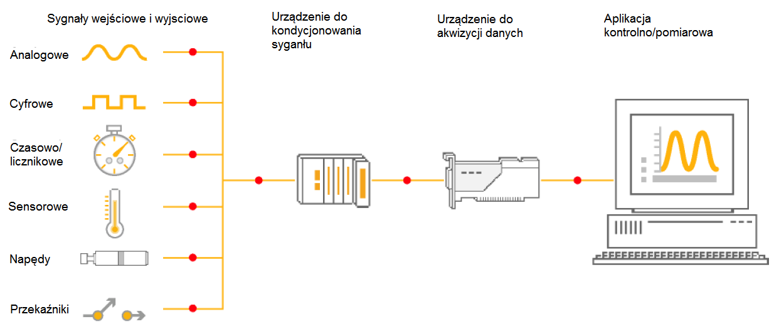

1. Struktura wirtualnego przyrządu pomiarowego.

Struktura podstawowego pliku „vi” składa się z trzech składników przedstawionych  
na Rys. 2:

* Panel (**Front Panel**) – jest interfejsem użytkownika, umieszcza się na nim kontrolki  
  i wskaźniki, do których będzie miał dostęp użytkownik programu.
* Diagram (**Block Diagram**) – zawiera kod programu – cała funkcjonalność pisanego programu jest zaimplementowana w postaci diagramu znajdującego się w tym oknie. Poza kontrolkami i wskaźnikami w oknie diagramu znajdują się stałe oraz węzły. Połączenia między nimi realizowane są za pomocą przewodów.
* Ikona i panel połączeń (**Icon** **and** **Connector Pane**), struktura programu w LabVIEW jest hierarchiczna – każdy program VI może być użyty jako podprogram (**subVI**)  
  w bardziej ogólnym programie VI. Elementem identyfikującym subVI w diagramie nadrzędnego VI jest ikona. Strukturę wejść i wyjść wprowadzających dane   
  do i z subVI określa struktura panelu połączeń.

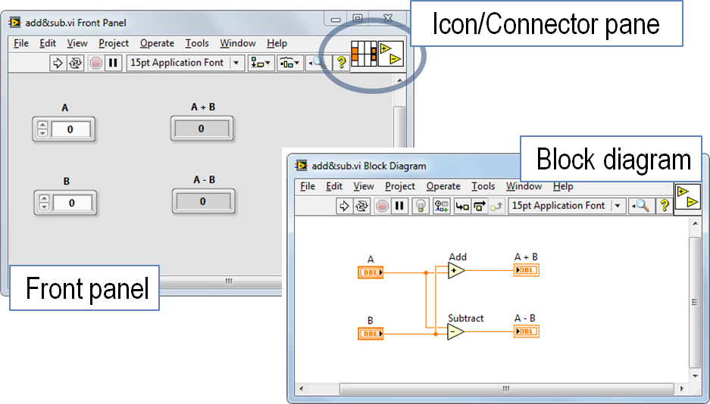

1. Struktura pliku VI.

Elementami GUI do wymiany informacji między użytkownikiem a programem są kontrolki (**Controls**) i wskaźniki (**Indicators**) umieszczone na panelu. Kontrolki wprowadzają informacje do programu, wskaźniki prezentują użytkownikowi wyniki jego działania. Wszystkie kontrolki i wskaźniki dostępne w LabVIEW znajdują się w palecie kontrolek (**Controls Palete**) wyświetlanej prawym przyciskiem myszy (PPM) w oknie panelu.

Odpowiednio użycie PPM w oknie diagramu otworzy paletę funkcji (**Functions Palete**) zawierającą wszystkie dostępne funkcje. Paleta funkcji oraz paleta kontrolek podzielone są  
na zakładki. Przykłady palet funkcji i kontrolek przedstawiono na rysunku 3.

|  |  |
| --- | --- |
| a)  loc_env_controls_palette.bmp | b)  loc_env_functions_palette.bmp |
| 1. Widok palety kontrolek (a) oraz palety funkcji (b). | |

Najważniejsze skróty klawiaturowe warte zapamiętania to:

Ctrl+E – przełączanie aktywnego okna Panel/Diagram,

Ctrl+B – usuwanie uszkodzonych przewodów.

Ctrl+Spacja – szybkie wyszukiwanie w paletach kontrolek i funkcji, tzw. Quick Drop (należy znać nazwę wyszukiwanego elementu)

* 1. **Program narzędziowy MAX**

MAX (Measurement & Automation Explorer) jest programem narzędziowym środowiska LabVIEW. Służy głównie do wykrywania, testowania oraz konfiguracji urządzeń współpracujących ze środowiskiem LabVIEW oraz zdalnych systemów pomiarowych bazujących na oprogramowaniu NI. W programie MAX możliwe jest również sprawdzenie zainstalowanych składników/toolboxów środowiska LabVIEW. Okno programu dzieli się  
na trzy części: drzewo konfiguracji, okno właściwości oraz okno pomocy.

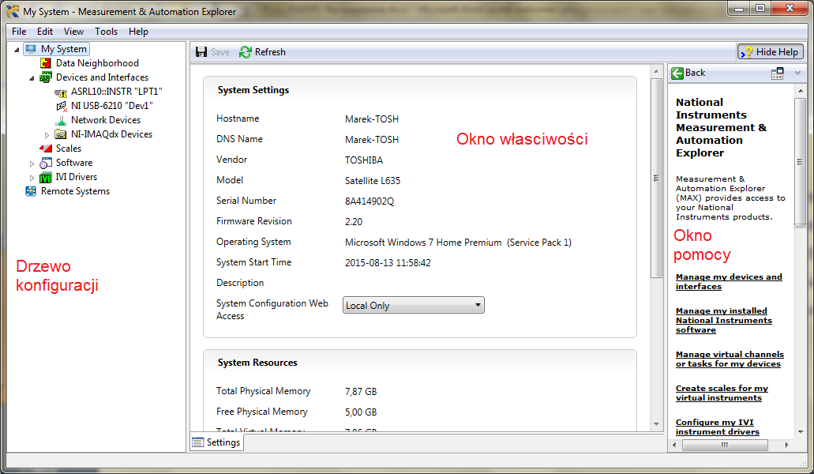

1. Widok okna programu MAX.

Program MAX zapamiętuje wszystkie karty które były podłączone do komputera. Karty pomiarowe DAQ znajdują się w gałęzi **Devices and Interfaces**. O ile karta nie dostała dedykowanej nazwy pojawia się w programie (oraz w systemie) jako Dev<X> gdzie <X>  
to kolejny wolny numer, pierwsza podłączona karta ma domyślną nazwę „Dev1”. **Nazwa  
ta musi być unikalna dla każdego urządzenia!** Nazwa ta obowiązuje zarówno w programie MAX jak i środowisku LabVIEW do identyfikacji urządzeń, jednak w LabVIEW widać tylko aktualnie dostępne urządzenia. Identyfikacja dostępności urządzenia odbywa się na podstawie widoku ikony. Ikona zielona wskazuje urządzenia aktualnie dostępne, ikona biała z czerwonym znakiem „x” urządzenia aktualnie niepodłączone (na Rys. 4 widać jedno niepodłączone urządzenie nazwane „Dev1”), trzecim typem są urządzenie symulowane oznaczone żółtą ikoną. Urządzenia symulowane są obsługiwane w programie MAX tak samo jak urządzenia fizycznie podłączone z tym, że odczytują tylko jeden przebieg na wejściu analogowym.

Nad oknem właściwości znajdują się dostępne akcje dla aktualnie wybranego urządzenia, większość z nich dostępne jest także po użyciu PPM. Opcje te zostały przedstawione na Rys. 5.

|  |  |
| --- | --- |
| a) | b) |
| 1. Dostępne opcje dla kart DAQ po naciśnięciu PPM (a) oraz na górnej listwie okna właściwości (b). | |

Najważniejsze opcje to:

* Reset – przywraca ustawienia początkowe urządzenia,
* Self-Test – przeprowadza test (autotest urządzenia),
* Test Panels… – otwiera dodatkowe okno do sprawdzenia działania wszystkich modułów karty DAQ,
* Create Task… – tworzy zadanie pomiarowe (**Task**) dla urządzenia, referencje do zadań dostępne są także dostępne z poziomu LabVIEW, zadanie pomiarowe tworzy się  
  za pomocą kreatora.

Widok okna testowego dla karty USB-6210 został przedstawiony na Rys. 6. Karta  
ta posiada trzy moduły:

* moduł wejść analogowych,
* moduł wejść wyjść cyfrowych,
* moduł licznikowy.

Poza powyższymi typami dostępne są także w innych kartach moduły jak: wyjścia analogowe, dedykowane moduły obsługi czujników (termopary, tensometry, inne)

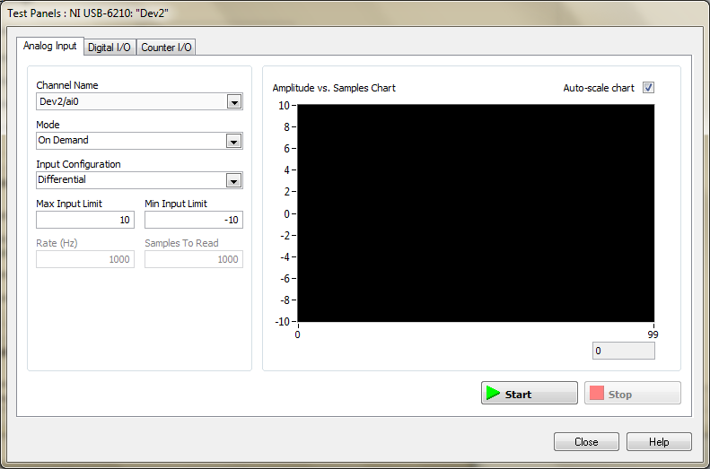

1. Widok okna testowego modułu wejścia analogowego karty NI USB-6210.
   1. **Konfiguracja zadania pomiarowego za pomocą kreatora**

Zadanie pomiarowe (**Task**) można skonfigurować zarówno w programie MAX jak i środowisku LabVIEW na kilka sposobów. Najprostszym z nich jest użycie kreatora. W tym celu, w programie MAX należy zaznaczyć kartę DAQ, dla której zadanie będzie konfigurowane a następnie wybrać **Create Task…** i postępować zgodnie z kolejnymi krokami kreatora.

* w pierwszym kroku wybór jest pomiędzy generowaniem lub akwizycją sygnału, oraz typem (analogowy, analogowy dedykowany dla określonego typu czujnika, cyfrowy, licznikowy),
* w drugim kroku wybieramy dostępne wejścia wszystkich kart znajdujących się  
  w systemie, możemy zaznaczyć jedno wejście lub kilka (trzymając przycisk SHIFT zaznaczamy kolejne wejścia np. od ai2 do ai5, trzymając CTRL zaznaczamy wybrane wejścia np. ai1, ai4, ai5),
* w trzecim kroku (program MAX) nadajemy nazwę, która będzie identyfikowała zadanie,
* w czwartym kroku konfigurujemy typ oraz parametry takie jak zakres pomiarowy, typ pomiaru (unipolarny, różnicowy), przetwornik (skalę), typ okna, liczbę próbek w oknie, częstotliwość akwizycji (częstotliwość akwizycji razy liczba próbek daje w wyniku rozmiar okna akwizycji), nazwy dla wszystkich kanałów, w zaawansowanych opcjach można konfigurować synchronizację urządzeń DAQ oraz parametry automatycznego logowania do pliku TDMS.

Widok podstawowego okna konfiguracji przedstawiono na Rys. 7.

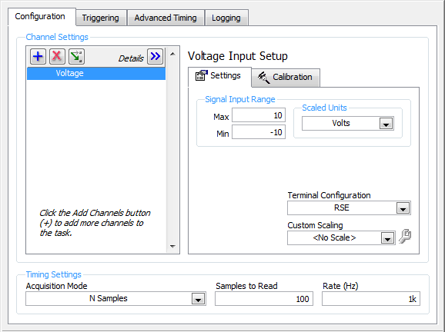

1. Okno konfiguracji kanału analogowego.
2. **LABORATORYJNE STANOWISKO BADAWCZE**
   1. **Obiekt badany**

- Oprogramowanie narzędziowe MAX,

* 1. **Urządzenia dodatkowe**

- Karta pomiarowa DAQ: NI USB-6009 wraz z generatorem sygnałów mieszanych,

- Symulowana karta pomiarowa NI USB-6210,

* 1. **Oprogramowanie**
* LabVIEW 2013 lub nowszy

1. **PROGRAM ĆWICZENIA – WYKAZ ZADAŃ DO REALIZACJI**

Kolejne kroki do wykonania podczas zajęć:

* Sprawdzenie działania karty DAQ w programie NI MAX:

- podpiąć kartę DAQ i zaczekać na jej zgłoszenie w systemie,

- uruchomić program MAX jeśli nie jest jeszcze uruchomiony,

- zaczekać na zgłoszenie karty DAQ w programie MAX,

- odczytać nazwę, pod jaką karta zgłosiła się w systemie,

- zmienić nazwę na „Dev\_<XY>”, gdzie <XY> to inicjały wykonującego ćwiczenie,

- wykonać reset karty,

* Zapoznanie się z możliwościami symulacji kart pomiarowych w NI MAX:

- sprawdzić jakie moduły posiada karta (Test Panels…),

- sprawdzić jak działają poszczególne moduły we współpracy z generatorem,

- zapisać najlepsze ustawienia akwizycji dla kanału AI1 (częstotliwość próbkowania  
oraz liczba próbek),

* Symulacja działania karty DAQ w systemie:

- skonfigurować wirtualna kartę NI USB-6210,

- zmienić nazwę karty na „Virt\_Dev”,

- przeprowadzić test karty (Test Panels…),

- sprawdzić jaki sygnał jest symulowany na wejściach analogowych,

- zapisać najlepsze ustawienia akwizycji dla kanału analogowego (częstotliwość próbkowania oraz liczba próbek),

* Metody tworzenia zadań (task) w LabVIEW:

- za pomocą kreatora przygotować zadanie pomiarowe odczytu kanału analogowego dla karty DAQ (nazwa zadania „AI1 Task”),

- za pomocą kreatora przygotować zadanie pomiarowe odczytu kanału analogowego dla symulowanej karty DAQ (nazwa zadania „Virtual Task”),

* Metody tworzenia skal dla czujników wielkości fizycznych z wyjściem analogowym

- przygotować skalę przeliczającą napięcie na wejściu AI0 karty DAQ na wartość temperatury w skali Celsjusza, do wejścia karty podłączony jest czujnik LM35 o współczynniku temperaturowym: 0 mV + 10.0 mV/°C,

- za pomocą kreatora przygotować zadanie pomiarowe odczytu temperatury z kanału AI0 w trybie **RSE**, pomiar na żądanie (**On demand**).

1. **PRZYKŁAD REALIZACJI ZADANIA – Przygotowanie symulowanej karty DAQ**

W tej części zadania należy zasymulować kartę NI USB-6210.

- PPM 🡪 Create New…

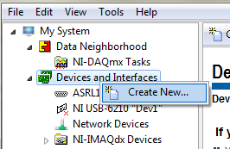

- Wybrać: *Simulated NI-DAQmx Device or Modular Instrument*

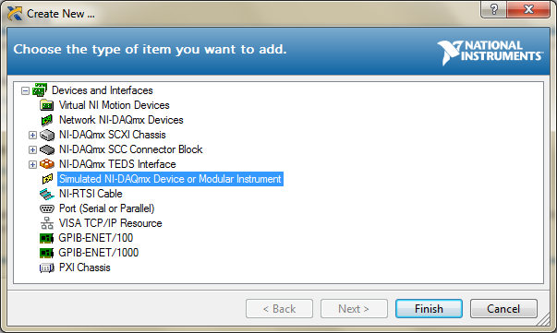

- w typie M (**M-series DAQ**) znaleźć kartę: **NI USB-6210**

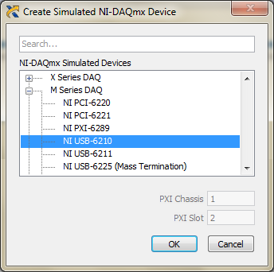

- Zatwierdzić wybór OK. i zaczekać na zainstalowanie sterowników karty i pojawienie się  
w programie MAX

- zmienić nazwę nowej karty na „Virt\_Dev”

1. **RAPORT**

Raport z przeprowadzonego ćwiczenia laboratoryjnego powinien zawierać opis kolejnych czynności wykonywanych w trakcie realizacji ćwiczenia, zrzuty ekranu dokumentujące wykonane kroki oraz zanotowane parametry konfiguracyjne kart DAQ (mogą być zawarte  
w tabeli)

1. **PYTANIA**

1. Wymienić elementy struktury i omówić funkcje przyrządu wirtualnego.

2. Porównać funkcjonalność klasycznych i wirtualnych przyrządów pomiarowych.

3. Omówić podstawowe elementy oraz funkcjonalność struktury pliku VI .

4. Czy jest wymagane tworzenie dedykowanej ikony dla każdego VI?

5. Podać możliwe powody oraz zalety tworzenia symulowanych kart DAQ.

6. Jaki sygnał jest na wejściu symulowanej karty DAQ.

# LITERATURA

1. LabVIEW Core 1 Course manual.
2. LabVIEW Core 1 Exercise book.
3. LabVIEW Core 2 Course manual.
4. LabVIEW Core 2 Exercise book.
5. Nota katalogowa LM35

Opracowanie: Marek Kciuk

# ZADANIA DO REALIZACJI PRZED PRZYSTĄPIENIEM DO ĆWICZENIA

- brak

# ZADANIA DODATKOWE PO WYKONANIU ĆWICZENIA

- w programie MAX przygotować skale do przeliczania napięcia wyjściowego czujnika  
na wartość temperatury w skalach Kelwina i Fahrenheita,

- przygotować tabelę przeliczników między skalami Kelwina, Celsjusza i Fahrenheita (**UWAGA!** Tabela będzie potrzebna na następnych ćwiczeniach)

|  |  |  |  |
| --- | --- | --- | --- |
| Współczynniki (a,b) | Kelwin, K | Celsjusz, oC | Fahrenheit, oF |
| Kelwin, K | 1, 0 |  |  |
| Celsjusz, oC |  | 1, 0 |  |
| Fahrenheit, oF |  |  | 1, 0 |

# ZAŁĄCZNIKI

## Dodatkowe informacje